|  |
| --- |
| ФГБУ «ФЕДЕРАЛЬНАЯ КАДАСТРОВАЯ ПАЛАТА ФЕДЕРАЛЬНОЙ СЛУЖБЫ  RRГОСУДАРСТВЕННОЙ РЕГИСТРАЦИИ, КАДАСТРА И КАРТОГРАФИИ» |
| **Сервис приема заявок на выездное обслуживание** |
| Руководство пользователя |
|  |
|  |
|  |
| **Москва 2020** |

**Оглавление**

**Лист изменений** 3

**Термины, сокращения и определения** 4

**1.** **Общие сведения о Сервисе** 5

**2.** **Вход в Сервис** 5

**3.** **Авторизация через ЕСИА** 7

**4.** **Работа с Сервисом** 9

**4.1** **Подать новую заявку** 10

4.1.1. Подать новую заявку 10

4.1.2. Оплата услуг 13

4.1.3. Посмотреть или изменить поданные заявки 16

# **Термины, сокращения и определения**

|  |  |
| --- | --- |
| **Термин / сокращение** | **Определение** |
| CVC/CVV/CVP  (card validation code/ card verification value/ card verification parameter) | Проверочный код подлинности, цифры которого нанесены на банковскую карту с обратной стороны |
| PDF  (Portable Document Format) | Универсальный формат электронных документов, в первую очередь предназначен для электронного представления печатных материалов |
| Выездное обслуживание | Оказание федеральным государственным бюджетным учреждением «Федеральная кадастровая палата Федеральной службы государственной регистрации, кадастра и картографии» услуг:  - по выезду к заявителям с целью доставки запросов о предоставлении сведений, содержащихся в Едином государственном реестре недвижимости, и прилагаемых к ним документов к месту оказания государственных услуг;  - по курьерской доставке заявителям документов, подлежащих выдаче по результатам рассмотрения запросов о предоставлении сведений, содержащихся в Едином государственном реестре недвижимости;  - по выезду к заявителю с целью приема заявлений о государственном кадастровом учете и (или) государственной регистрации прав и прилагаемых к ним документов, заявлений об исправлении технической ошибки в записях Единого государственного реестра недвижимости |
| ВЦТО | Ведомственный центр телефонного обслуживания Федеральной службы государственной регистрации, кадастра и картографии |
| ЕГРН | Единый государственный реестр недвижимости |
| ЕСИА | Федеральная государственная информационная система «Единая система идентификации и аутентификации в инфраструктуре, обеспечивающей информационно-технологическое взаимодействие информационных систем, используемых для предоставления государственных и муниципальных услуг в электронной форме» |
| Пользователь | Физическое или юридическое лицо, воспользовавшееся Сервисом для получения услуг по выездному обслуживанию |
| Росреестр | Федеральная служба государственной регистрации, кадастра  и картографии |
| РП | Руководство пользователя |
| Сервис | Сервис подачи заявок в электронном виде на оказание услуг по выездному обслуживанию |
| СНИЛС | Страховой номер индивидуального лицевого счёта застрахованного лица в системе обязательного пенсионного страхования |
| УИН | Универсальный идентификатор начисления |
| ФГБУ «ФКП Росреестра» | Федеральное государственное бюджетное учреждение «Федеральная кадастровая палата Федеральной службы государственной регистрации, кадастра и картографии» |
| ФИО | Фамилия, Имя, Отчество |
| Заявка | Сущность, состоящая из одного или нескольких обращений. Формируется Заявителем или работником филиала, ВЦТО. Понятие «Заявка» существует исключительно в рамках подсистемы «Сервис выездного обслуживания» |

1. **Общие сведения о Сервисе**

Данное руководство предназначено для пользователей Сервиса, расположенного по адресу <https://svo.kadastr.ru/>.

Данный Сервис предоставляет пользователям возможность подать в электронном виде заявку на оказание следующих видов услуг:

- выезд к заявителю с целью приема заявлений о государственном кадастровом учете и (или) государственной регистрации прав и прилагаемых к ним документов, заявлений об исправлении технической ошибки в записях ЕГРН;

- выезд к заявителям с целью доставки запросов о предоставлении сведений, содержащихся в ЕГРН», и прилагаемых к ним документов к месту оказания государственных услуг;

- курьерская доставка заявителям документов, подлежащих выдаче по результатам рассмотрения запросов о предоставлении сведений, содержащихся в ЕГРН.

Оплату стоимости услуг по выездному обслуживанию возможно осуществить в режиме онлайн.

Сервис предназначен для подачи заявок физическими лиц и (или) юридическими лицами.

1. **Вход в Сервис**

На официальном сайте ФГБУ «ФКП Росреестра» в разделе «Сервисы и услуги» необходимо выбрать вид услуг «Выездное обслуживание» (https://kadastr.ru/services/vyezdnoe-obsluzhivanie/). Переход в Сервис происходит по нажатию на кнопку «Заказать выездное обслуживание».

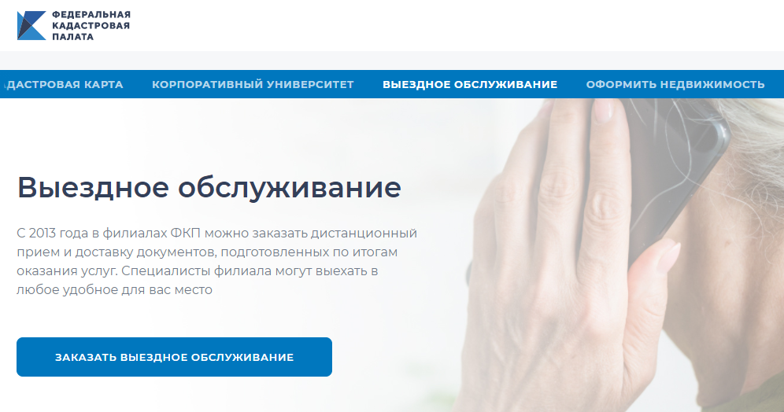

В появившемся поле Пользователь вводит название региона, на территории которого будет предоставлена услуга по выездному обслуживанию и нажимает кнопку «Подать заявку   
в электронном виде».

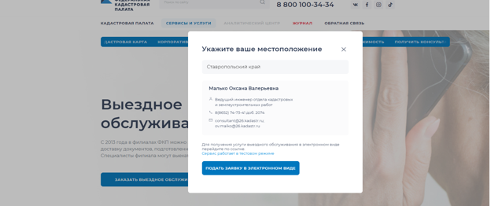

В выпадающем списке выбирается населенный пункт, доступный для оказания услуг   
по выездному обслуживанию на территории региона, населенный пункт, на территории которого пользователь желает получить услугу.

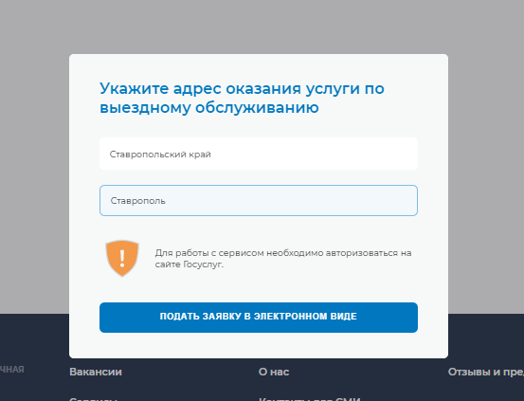

После выбора населенного пункта и нажатия кнопки «Подать заявку в электронном виде» осуществляется авторизация Пользователя через ЕСИА на сайте «Госуслуги».

1. **Авторизация через ЕСИА**

Для работы с Сервисом необходима подтвержденная учетная запись Пользователя на портале «Госуслуги». Если учетная запись не подтверждена, то вход в Сервис невозможен. Также невозможен вход в Сервис, если в профиле Пользователя на портале «Госуслуги» не хватает данных, необходимых для формирования заявки на выездное обслуживание. Обязательными являются следующие данные:

* фамилия, имя, отчество (при наличии) пользователя;
* вид документа, удостоверяющего личность, а также его реквизиты (серия, номер, кем выдан, дата выдачи).

Так как данные характеристики будут автоматически отправлены в заявке на оказание выездных услуг, Пользователю следует заранее проверить их корректность и актуальность в своем профиле на портале «Госуслуги».

Пользователю следует обратить внимание, что если в своей учетной записи портала «Госуслуги» им были изменены какие-либо обязательные для работы в Сервисе данные (включая добавление отчества, если оно ранее отсутствовало), то на период их подтверждения порталом «Госуслуги» вход в Сервис также будет запрещен, так как эти данные будут считаться неподтвержденными.

Полную информацию о способах регистрации и получения подтвержденной учетной записи ЕСИА можно получить на портале «Госуслуги» в разделе «Помощь и поддержка» по адресу <https://www.gosuslugi.ru/help/faq/c-1/1>.

В появившейся форме авторизации через ЕСИА сайта «Госуслуги» есть возможность осуществить вход через номер мобильного телефона, адрес электронной почты или СНИЛС Пользователя. Далее необходимо заполнить поле «Пароль» и нажать кнопку «Войти»:

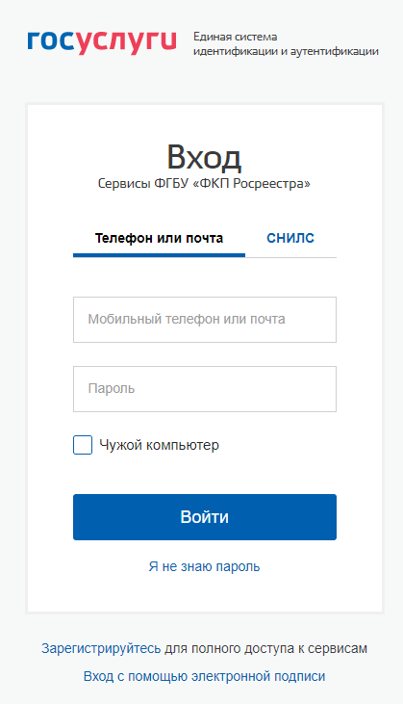

С помощью ссылки «Я не знаю пароль» Пользователь может восстановить пароль от своей учетной записи ЕСИА.

В случае отсутствия учетной записи в ЕСИА Пользователь может осуществить регистрацию на портале «Госуслуги» с помощью ссылки «Зарегистрируйтесь».

При активации галочки «Чужой компьютер» логин и пароль пользователя, используемые для авторизации в Сервисе, не будут сохранены в браузере.

Подробную информацию о способах авторизации через ЕСИА на портале «Госуслуги»   
и о способах восстановления пароля от учетной записи ЕСИА можно получить в разделе «Помощь и поддержка» портала «Госуслуги» по адресу <https://www.gosuslugi.ru/help/faq/c-1>. Кроме того, в раздел «Помощь и поддержка» портала «Госуслуги» можно перейти с помощью кнопки «Помощь и поддержка» в левом нижнем углу страницы авторизации через ЕСИА сайта «Госуслуги».

При первом входе в Сервис после авторизации на портале «Госуслуги» будет запрошено разрешение на доступ Сервиса к личным данным пользователя, размещенным на портале «Госуслуги»:

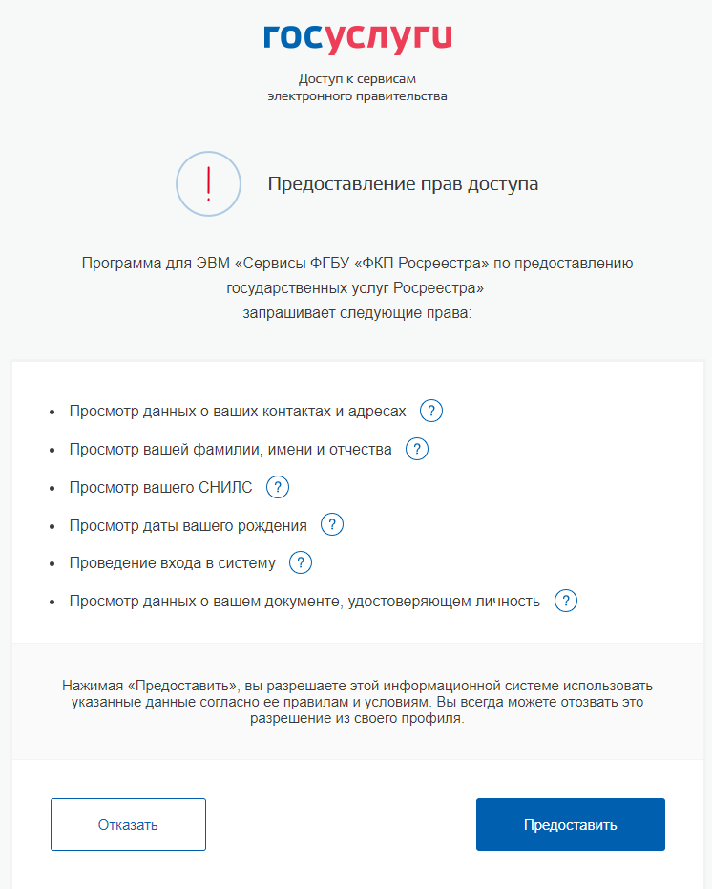

Для продолжения работы в Сервисе необходимо нажать на кнопку «Предоставить», после чего будет осуществлен переход в Сервис. При нажатии на кнопки «Отказать» доступ к Сервису предоставлен не будет.

В случае, если в учетной записи ЕСИА будет не хватать каких-либо данных о пользователе, необходимых для формирования заявки, появится соответствующее предупреждение. В таком случае для работы в Сервисе необходимо в личном кабинете на портале «Госуслуги» внести недостающие характеристики, необходимые для формирования заявки на оказание выездных услуг.

Если к учетной записи привязаны юридические лица, то Сервис также запросит подтверждение доступа к данным из ЕСИА в первый раз.

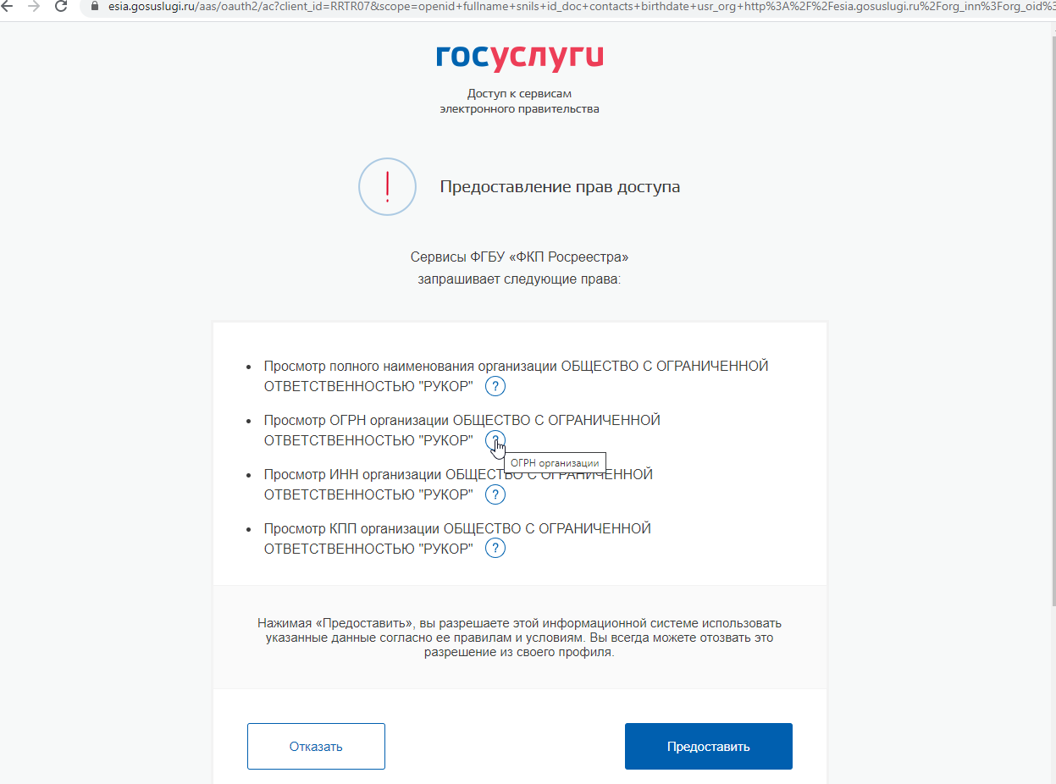

1. **Работа с Сервисом**

Пользователь имеет возможность работать в Сервисе со следующими функциями:

* подать заявку;
* оплатить услугу;
* посмотреть или изменить поданные заявки;
* отменить заявку;
* просмотреть журнал заявок;
* получить уведомления на адрес электронной почты.

## **Подать заявку**

Процесс формирования заявки на оказание услуги по выездному обслуживанию является идентичным как для физических лиц, так и для юридических, за исключением определенных моментов, описанных ниже.

После успешной авторизации в ЕСИА и входа в Сервис, Пользователь по умолчанию попадет на вкладку «Подать заявку», позволяющую посредством соответствующих кнопок подать новую или посмотреть, изменить поданные заявки.

|  |  |
| --- | --- |
| Для физических лиц | Для юридических лиц |

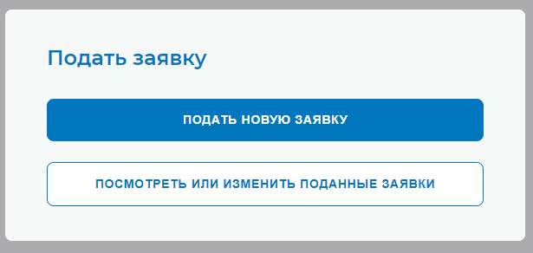 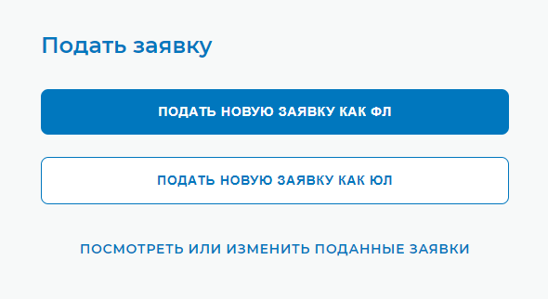

### Подать новую заявку

При нажатии кнопки «Подать новую заявку» осуществляется автоматический переход   
на страницу, содержащую форму заявки со следующими блоками для заполнения.

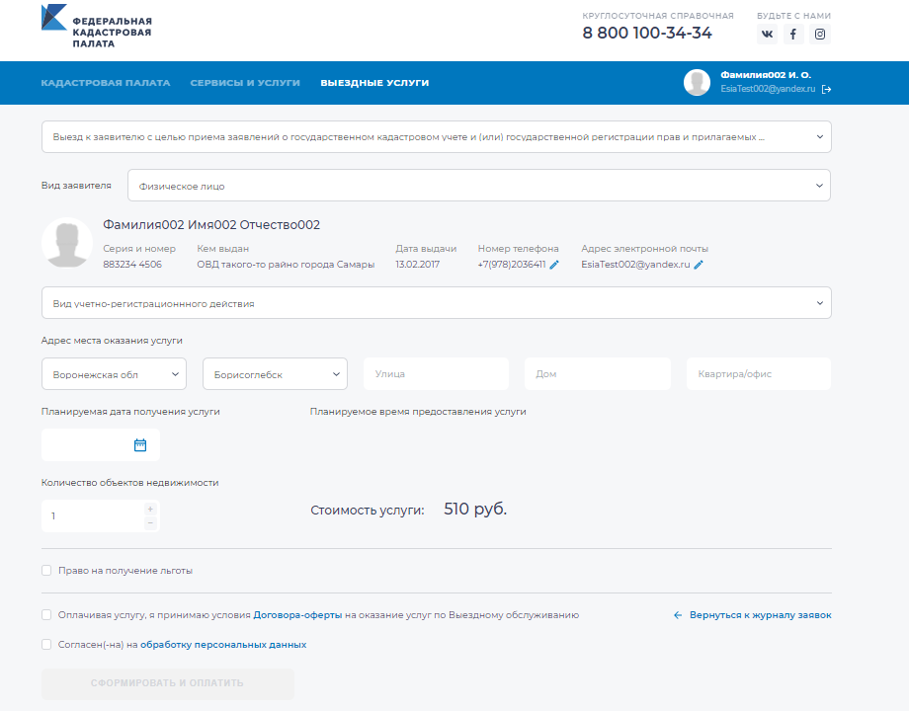

***Перечень услуг.***

В первом блоке Пользователю необходимо кликнуть левой кнопкой мыши на интересующую услугу из выпадающего перечня.

Данная вкладка обязательна для выбора. В случае ее пропуска оформление заявки становится невозможным.

***Вид заявителя.***

В блоке Пользователю необходимо указать вид заявителя: физическое или юридическое лицо.

Если Пользователь являет физическим лицом, то необходимые персональные данные автоматически отображаются в форме заявки из личного кабинета портала «Госуслуги».

В случае, если Пользователь - юридическое лицо, то необходимо данные автоматически отображаются в форме заявки: «Полное наименование юридического лица», «ОГРН», «ИНН», «КПП».

Пользователь имеет возможность написания или редактирования номера телефона и адреса электронной почты.

***Вид учетно-регистрационного действия.***

При выборе в первом блоке услуги по выезду к заявителю с целью приема заявлений   
о государственном кадастровом учете и (или) государственной регистрации прав и прилагаемых   
к ним документов, заявлений об исправлении технической ошибки в записях ЕГРН, Пользователю необходимо выбрать соответствующее учетно-регистрационное действие нажав на его название курсором мыши или при помощи поиска.

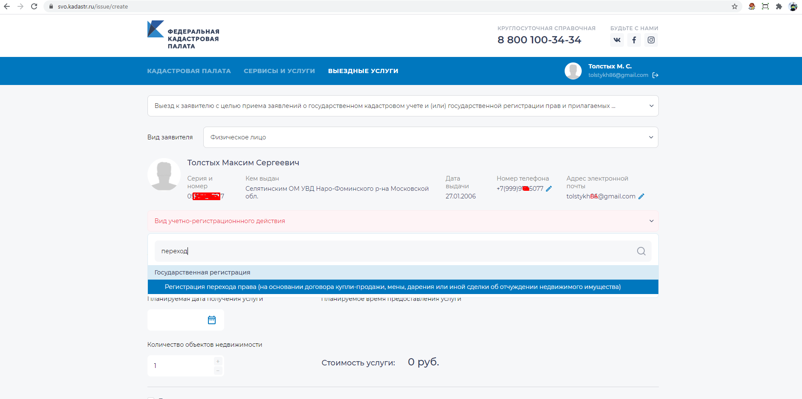

Данная вкладка обязательна для выбора. В случае ее пропуска оформление заявки становится невозможным.

***Адрес места оказания услуги.***

В данном блоке доступны для ввода адресной информации следующие поля: «Улица», «Дом», «Квартира/офис».

Поля «Субъект Российской Федерации» и «Населенный пункт» заполняются в соответствии с ранее выбранным адресом оказания услуги по выездному обслуживанию в автоматическом режиме.

***Планируемая дата получения услуги. Планируемое время предоставления услуги*.**

При нажатии кнопки «Планируемая дата получения услуги» появляется всплывающее окно, в котором отображается календарь с доступными для выбора датами оказания услуг.

Далее справа Пользователю необходимо выбрать удобное для него время оказания услуг.

***Количество объектов недвижимости.***

Пользователем указывается количество объектов недвижимости, по которым планируется предоставление услуг Федеральной службы государственной регистрации, кадастра и картографии (Росреестр).

***Право на получение льготы.***

Если Пользователь относится к льготным категориям граждан (ветераны Великой Отечественной войны, инвалиды Великой Отечественной войны, инвалиды 1 и 2 групп), услуги   
для которых оказываются бесплатно, необходимо проставить галочку рядом с вкладкой «Право на получение льготы».

Для подтверждения наличия льготы необходимо загрузить документ, подтверждающий право на льготу.

***Принятие условий договора-оферты и согласие на обработку персональных данных.***

Для активации кнопки «Сформировать и оплатить» Пользователь должен проставить галочку возле согласия на обработку персональных данных и условий договора-оферты.

Для ознакомления с текстом договора-оферты Пользователь должен нажать на ссылку   
в строке «Оплачивая услугу, я принимаю условия **Договора-оферты** на оказание услуг Выездному обслуживанию».

В появившемся окне отобразится текст согласия на обработку персональных данных.

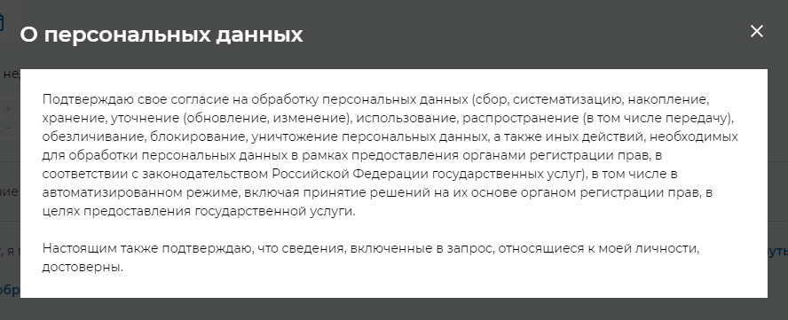

Для продолжения работы следует нажать кнопку закрыть.

## 

## **4.1.2 Оплата услуг**

Необходимо обратить внимание, что в блоке оплаты отображается вариант оплаты банковской картой. Оплатить стоимость услуг по выездному обслуживанию в Сервисе можно только онлайн банковской картой платежных систем МИР, MasterCard, VISA.

После активации кнопки «Сформировать и оплатить» и ее нажатия происходит переход на страницу оплаты онлайн. На странице оплаты Пользователь должен ввести номер своей банковской карты, дату ее действия, код безопасности (CVC/CVV/CVP), при желании можно указать номер телефона для получения чека об оплате. После того как все необходимые поля будут заполнены, появится возможность нажать на кнопку «Оплатить»:

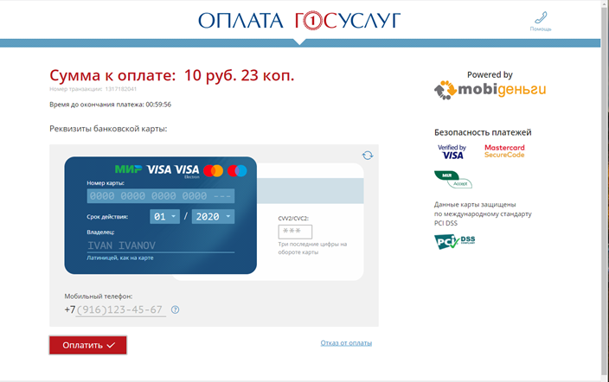

После нажатия кнопки «Оплатить» осуществляется переход на страницу ввода кода оплаты:

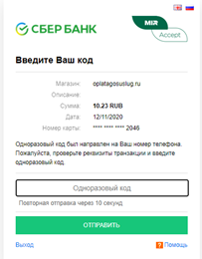

После успешного завершения оплаты будет осуществлен возврат в журнал заявок. Заявка сначала имеет статус «Ожидает оплату» затем перейдет в статус «Оплачена».

Пользователю на адрес электронной почты, указанный в заявке, с адреса svo@kadastr.ru поступит уведомление об оказании услуги по выездному обслуживанию в выбранные Пользователем день и время оказания услуг по адресу, указанным при оформлении заявки.

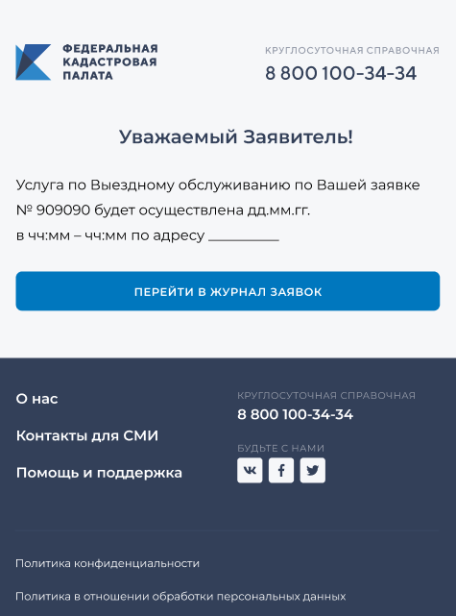

Оказание услуги осуществляется при условии оплаты стоимости услуги до ее оказания. Информация о произведенном платеже также приходит в виде письма с электронной почты портала oplatagosuslugi.ru с извещением о проведении платежа и всеми реквизитами.

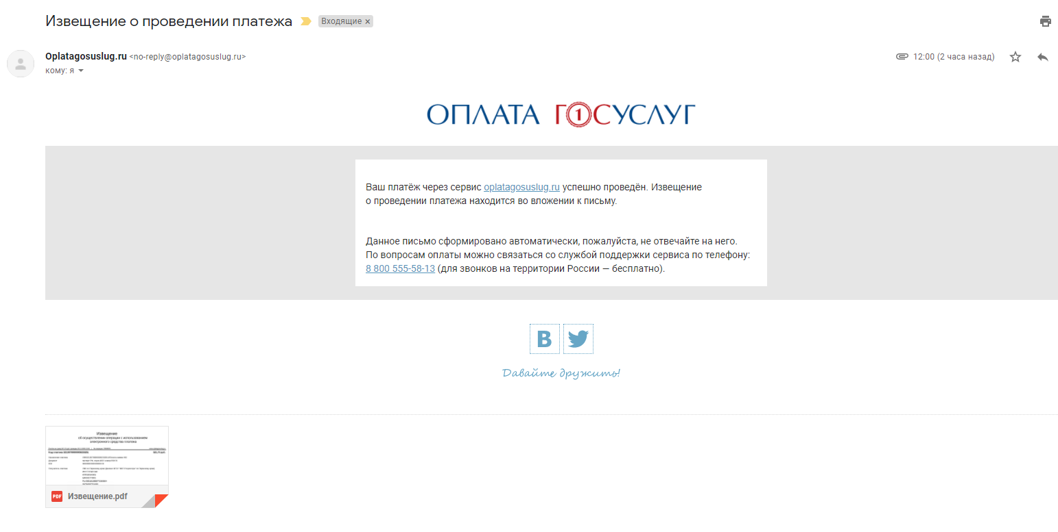

Если попытка оплаты завершилась неудачей (например, из-за нехватки денежных средств на банковской карте либо проблем в работе платежного сервиса), статус заявки перейдет в статус «Оплата не прошла» в журнале заявок. При этом необходимо произвести повтор в редактировании заявки или подать новую. Время на оплату через интернет-эквайринг ограничено одним часом   
(60 минут).

### 4.1.3. Посмотреть или изменить поданные заявки

### При нажатии на кнопку «Посмотреть или изменить поданные заявки» Пользователь автоматически переходит в раздел «Журнал заявок».

|  |  |
| --- | --- |
| Для физических лиц | Для юридических лиц |

### 

подать новую заявку как ФЛ

посмотреть или изменить поданные заявки

подать новую заявку

В данном разделе доступна следующая информация по заявкам, которые Пользователь когда-либо подавал при помощи текущей учетной записи ЕСИА. Раздел представляет собой табличное пространство с блоками:

- порядковый номер заявки;

- вид выбранной услуги;

- количество объектов;

- время и дата оказания услуги;

- адрес оказания услуги;

- стоимость услуги в рублях;

- текущий статус заявки.

«Журнале заявок» автоматически отображаются все оплаченные Пользователем заявки на выездное обслуживание, а также бесплатные заявки, поданные льготными категориями Пользователей.

Раздел «Журнал заявок» позволяет редактировать или отменить заявку.

 редактировать

отменить

В режиме редактирования возможно изменить в заявке только дату и время предоставления услуги.

Для изменения даты оказания услуги при нажатии кнопки «Планируемая дата получения услуги» в отображающемся календаре Пользователь выбирает иную дату оказания услуг, а для изменения времени оказания услуги – выбирает новое время предоставления услуги.

При изменении параметров заявки, а также при ее отмене на адрес электронной почты заявителя приходят соответствующие уведомления с адреса электронной почты svo@kadastr.ru.